公示情况登记表
学院名称 | 外国语学院 | 公示时间 | 2023年 9月26日-- 10月8日
公示项目 | 2022-2023学年本科国家奖学金
公示内容 | 根据国家和省资助管理中心相关文件精神，结合我院国家奖学金指标分配，经过本人申请，学院奖学金评定小组讨论，本着公平公正公开的原则，现将国家奖学金评定排名公示如下：  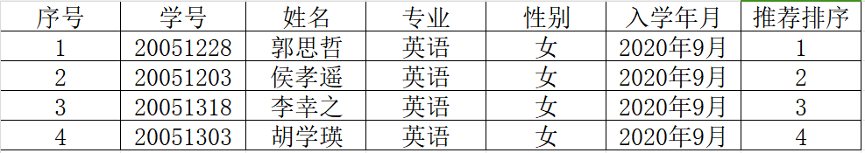  如有异议，请于公示期内向外国语学院纪检委员徐武俊处反馈。  联系电话：0791-83863138  办公地点：外院217办公室
公示结果 | 2022-2023学年外国语学院本科国家奖学金拟获名单公示如下：  20051228 郭思哲  院系分管学生工作领导签字：  （公章）  年 月 日
备 注

